Управление образования городского округа Первоуральск
Первоуральское муниципальное автономное образовательное учреждение
дополнительного образования
Центр детского творчества

РОБОТОТЕХНИКА В СОВРЕМЕННОМ ОБРАЗОВАНИИ

Методическое пособие для организации и проведения дистанционных занятий по робототехнике в образовательных организациях

Автор:
Шиловских Ольга Анатольевна,
педагог дополнительного образования

ГО Первоуральск, 2020 г.
Робототехника в современном образовании: методические материалы для организации и проведения дистанционных занятий по робототехнике в образовательных организациях/ Составитель – О.А. Шиловских – Первоуральск: 2020. – 25 с.

Методическое пособие содержит материалы, предназначенные для организации и проведения дистанционных занятий по робототехнике в образовательных организациях, направленные на изучение основ техники и современных направлений: моделирование, программирование, информационно-коммуникационные технологии. Методические материалы разработаны педагогом дополнительного образования ПМАОУ ДО ЦДТ.

Методическое пособие адресовано педагогам дополнительного образования, учителям предметникам.

ОГЛАВЛЕНИЕ

Введение 4
Глава 1. Дистанционные технологии в процессе обучения 6
Смена парадигмы профессионального образования 6
Рекомендации для перехода на дистанционное обучение 8
Глава 2. Материалы из опыта работы 10
Обзор платформ и программ для дистанционного обучения 10
LEGO Digital Designer 10
LearningApps.org 13
Google Формы 16
Список литературы 19
ПРИЛОЖЕНИЕ 1 21

Введение

Навыки в области робототехники и программирования становятся востребованными не только на мировом, но и на российском рынке труда. Робототехники и программисты входят в каталог перспективных профессий будущего, по мнению «Атласа новых профессий». Идеи, которые долгое время казались научной фантастикой, могут воплотиться в ближайшем будущем. Популяризацию и углубленное изучение естественно-технических дисциплин необходимо начинать со школьной скамьи. К сожалению, современное дополнительное образование, с объемными образовательными программами и жесткими нормативами, не в состоянии продвигать полноценную работу по формированию инженерного мышления и развивать детское техническое творчество. В таких условиях реализовать задачу формирования у детей навыков технического творчества крайне затруднительно. Необходимо создавать новые условия в своем образовательном учреждении, внедрять новые образовательные технологии. Одним из таких перспективных направлений является – дистанционное образование. Важность дистанционной образовательной робототехники заключается в возможности объединить онлайн конструирование и программирование с занятиями с педагогом, что способствует углублению и расширению полученных компетенций и знаний. Дистанционные курсы, как дополнение к образовательной программе, позволяют интегрировать преподавание информатики, математики, физики, черчения, естественных наук с развитием инженерного мышления через многообразие направлений технического творчества. Образовательная робототехника — средство пропедевтики научно-технических знаний и подготовки современных инженерных кадров. Робототехника объединяет классические подходы к изучению основ техники и современные направления: информационное моделирование, программирование, информационно-коммуникационные технологии. В процессе изучения образовательной робототехники могут быть использованы следующие формы работы: занятия; исследования, проектная работа, участие в конкурсах; дистанционные и сетевые формы. Описанию наиболее эффективных дистанционных и сетевых форм работы в области образовательной робототехники посвящено данное методическое пособие.

Глава 1. Дистанционные технологии в процессе обучения

Смена парадигмы профессионального образования
Образовательные системы почти во всех странах мира созданы для того, чтобы готовить людей к труду, в основном не требующему творческого подхода, к стандартным рабочим процессам, к конкурентным трудовым средам. Образовательный процесс построен по принципу индустриального конвейера, в котором ученики получают однотипные знания, продвигаясь по линейному образовательному плану, лишь иногда допускающему некоторую условную свободу выбора. Предполагается, что набор навыков, необходимых для работы, будет достаточно статичен, а работнику лишь иногда потребуется проходить курсы повышения квалификации для получения более продвинутых навыков и продвижения по карьерной лестнице. Существующая модель показала свою эффективность в XIX веке. Но такая система не подходит под образовательные задачи XXI века. В новом сложном мире будет все меньше фиксированных профессий и все больше ситуативных ролей, которые человек станет занимать в процессе реализации коллективных и индивидуальных целей. Рабочая среда будет постоянно меняться. Образование столкнулось с ситуацией, когда в ряде сфер навыки устаревают быстрее, чем заканчивается нормативный срок обучения. Именно поэтому требуется совершенно новый подход к навыкам, которые должны лечь в основу образовательной программы.

Новые задачи образования
Проблема, которую предстоит решить, не ограничивается определением нового набора грамотностей или обновлением передаваемых знаний. Трансформация экономики и социума требует от нас пересмотреть всю логику индустриальной образовательной модели. Мы наблюдаем становление новой образовательной парадигмы, которая будет способствовать переходу общества к новому социальному и экономическому укладу. Речь идет о переходе к интегральному образованию, позволяющему в полной мере раскрыть индивидуальный потенциал каждого человека и коллективный потенциал человечества. Рассмотрим лишь несколько важных элементов, входящих в образ возникающей образовательной экосистемы.
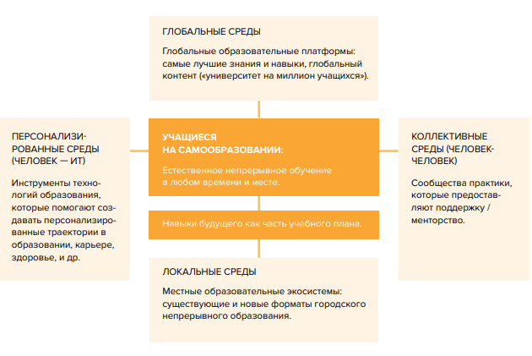Рис.1 Образовательная экосистема: типы образовательных сред

Локальные среды
Городские образовательные пространства будут стремительно развиваться в связи с растущим спросом на новые знания и навыки у всех учащихся, от дошкольного до пенсионного возраста. Формальные образовательные учреждения не способны обеспечить необходимую гибкость образовательных форматов, а значит, будут появляться различные институты дополнительного образования, в том числе ориентированные на развитие творческих и инженерных навыков, эмоционального и системного интеллекта. Превращению многих городских пространств в образовательные будут способствовать технологии мобильного обучения и дополненной реальности. Все это приводит к «переливу», растущему сдвигу от формального к неформальному и от специализированного к вездесущему образованию. По мере становления города как образовательного пространства все больше новых инструментов станут поддерживать индивидуальное и коллективное образование. Среди наиболее важных из них — навигационные инструменты для связывания персональных образовательных траекторий с образовательными возможностями вблизи учащегося. Сообщества, объединенные территорией, профессией, хобби и образом жизни, становятся образовательными площадками вокруг общих интересов и возможностей реального мира.

Рекомендации для перехода на дистанционное обучение

Дистанционное, или удаленное, обучение — это обучение на расстоянии с использованием информационных технологий. Такая форма обучения применима для проектной работы и дополнительного контроля знаний. Благодаря дистанционным занятиям можно заниматься с детьми во время болезни или карантина.
Чего мы хотим от дистанционного обучения? Чтобы ученики научились пользоваться современными платформами и инструментами онлайн-обучения. Я выстраиваю обучение исходя из целей и задач, которые стоят передо мной. Меняю подходы, инструменты и приемы, если вижу, что они не работают.
Для учеников начальной школы по возможности свела к минимуму изучение нового и сделала акцент на повторении материала. При изучении нового материала, выбираю доступный и комфортный для себя и учеников формат занятия. Например, показываю короткое видео, чтобы ученики могли в любой момент пересмотреть. Даю им практическое задание и смотрю на результаты. На основе результатов в процессе обратной связи (видеоконференция, электронная почта, социальные мессенджеры) разбираю и поясняю характерные ошибки. После чего даю самостоятельную работу на повторение. Таким способом определяю, работают ли мои объяснения и инструменты или что-то в процессе обучения следует изменить.
Одно из условий эффективной удаленной работы — это частая смена заданий и много практики. Ведь детям сложно воспринимать и усваивать большой объем информации или длительное время выполнять одно задание. Созданные мной занятия состоят из нескольких видов заданий, например: 5–10 минут на теорию и просмотр видео, 10 минут на выполнение практических заданий и 10 минут на задания тестового характера.
Онлайн-сервисы мгновенно показывают результаты выполнения заданий, поэтому мне не нужно тратить время на проверку тетрадей. Необходимо только определить, какие результаты я хочу увидеть сейчас, а что можно оценить позже. Часть заданий ученики выполняют в течение часа, часть сделают до завтра, а на проект даю неделю.
Обратная связь позволяет контролировать процесс обучения и эмоциональное состояние и включенность учеников. В дистанционные занятия включаю опрос – «С какими трудностями они сталкиваются, что нравится больше всего». С родителями обсуждаю организационные вопросы.
Переход на удаленное обучение неизбежно вызывает у родителей школьников много вопросов. Предварительно создаю подробную памятку с ответами на наиболее важные из них: как будет проходить обучение, где искать домашнее задание, куда будут высылаться видео, когда проходят консультации. Рассказываю об этом на родительском онлайн-собрании и отправляю памятку в общий чат. Родителям станет спокойнее, а мне не приходится тратить время на объяснения каждому отдельно.

Глава 2. Материалы из опыта работы

Обзор платформ и программ для дистанционного обучения

Дистанционная форма обучения, как и любой новый формат, это эксперимент, и требует гибкого подхода. Я не пытаюсь повторить офлайн-обучение, а нахожу удобный себе и моим группам подход к дистанционному формату.
Для организации занятий использую следующие платформы и программы, легко встраиваемые в дистанционное обучение: LEGO Digital Designer, LearningApps.org, Google Формы. Создаю простые, понятные и реалистичнее учебные сценарии в период дистанционного обучения, что позволяет их реализовать и получить необходимый результат.

LEGO Digital Designer
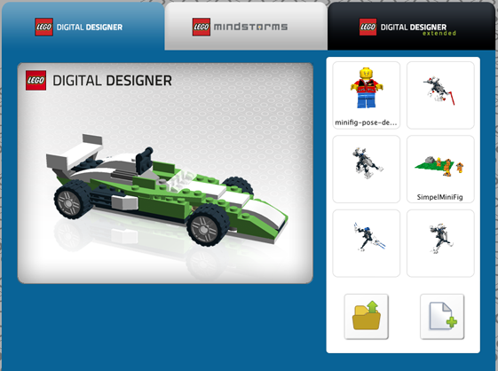
LEGO Digital Designer (LDD) — бесплатная программа, которая позволяет освоить 3D моделирование робототехнических систем. В этой программе, как и в настоящем конструкторе, можно использовать огромное разнообразие существующих на данный момент LEGO-элементов. Последняя версия программы LEGO Digital Designer 4.0.20 включает порядка 760 типов элементов. Выбранной детали можно присвоить любой цвет. Как и в обычных 3D-редакторах, рабочую область программы можно приближать и удалять, разворачивать под любым углом, свободно перемещаться по ней.
Работая в программе использую два режима конструирования:
- «с нуля», чтобы дети могли воплотить свои даже немыслимые фантазии в созданных моделях;
- «дополнить почти готовые модели» (рекомендую начинающим пользователям).
Минимальные системные требования:
- операционная система - WinXP, Win Vista, Win 7;
- процессор - 1GHz или выше;
- видеокарта - 32MB (OpenGL 1.1 или выше);
- оперативная память - 512 MB.
При работе в LEGO Digital Designer использую следующие виды заданий:
- Создать модель по схеме, выданной в формате PDF. Предварительно создаю модель сама в LDD, создаю инструкцию PDF в LDD, прикрепляю к заданию в Google Форме. Такой тип заданий выдаю для групп 1-2 года обучения, когда обучающемуся необходима пошаговая инструкция в построении модели.
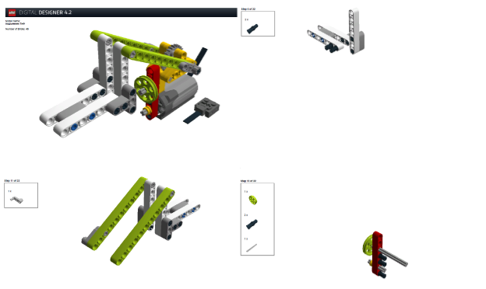
- Создать модель по памяти (предлагаю детям построить модель, которую ранее они собирали на офлайн занятии и помнят шаги конструирования). Такой вид 3D моделирования позволяет закрепить алгоритм сборки модели.
- Создать модель по выданной jpg картинке. Изображение выдаю двух типов:
- несколько видов модели
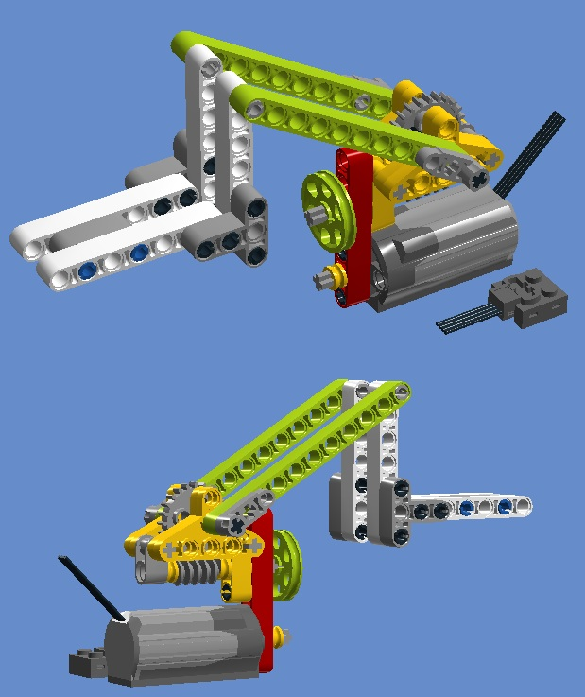
- один вид модели (часть модели не видна и обучающиеся должны догадаться, как построить модель правильно).
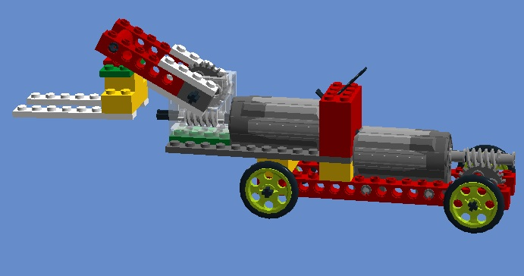

- Создать модель по словесным требованиям (творческое задание).

LearningApps.org
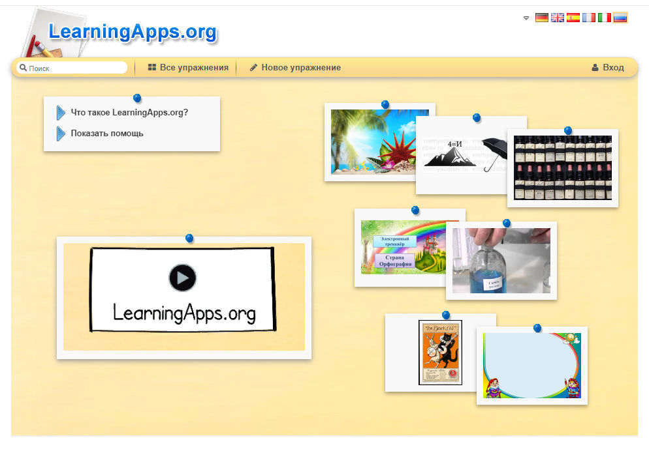
Сервис LearningApps.org, позволяет удобно и легко создавать электронные интерактивные упражнения. Для дистанционной работы создаю небольшие упражнения для объяснения нового материала, для закрепления, тренинга или контроля.
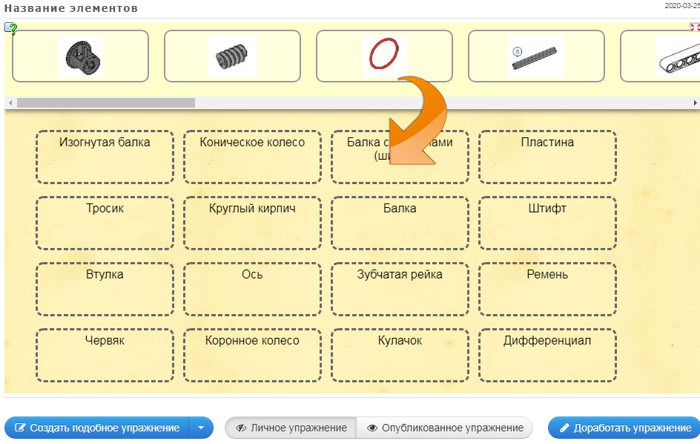
В первое время работы на сервисе я использовала готовые задания-тренажеры (доступно без регистрации), подготовленные другими педагогами, чтобы разобраться в принципе работы. В скором времени перешла на создание новых заданий-тренажеров на основе готовых имеющихся шаблонов. Функцию получения текстовых ссылок на задания и в виде QR-кода использую для вставки в задание в Google Форме. Публикую задания в социальных сетях. При работе с сервисом LearningApps.org создаю рабочее пространство для работы с группой. В начале работы создала аккаунты для своих учащихся и использую свои ресурсы для проверки их знаний прямо на этом сайте.
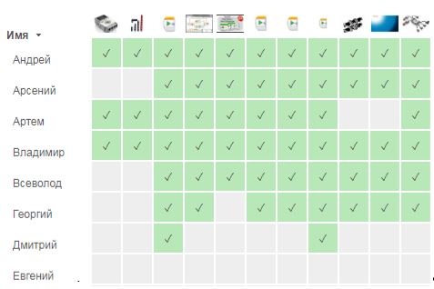

Для ускорения работы список вбивала не вручную, а импортировала из другого документа. Каждому из моих учеников был автоматически присвоен логин и пароль, под которыми они заходят на сайт и выполняют упражнения. Мне остается только контролировать их процесс работы, писать свои комментарии, нажав на значок конверта напротив имени учащегося.
Условно все разновидности интерактивных модулей, доступные на данном сайте, можно разделить на шаблоны и инструменты.
Шаблонами пользуюсь для разработки упражнений и игр. Они предполагают наличие заданий, условий выполнения, правильных ответов и чётко определённых действий со стороны обучающегося.
Шаблоны сгруппированы по структурно-функциональному признаку:
- Selection – упражнения на выбор правильных ответов;
- Assignment – задания на установление соответствия;
- Sequence – на определение правильной последовательности;
- Заполнение – упражнения, в которых надо вставить правильные ответы в нужных местах;
- Онлайн-игры – упражнения-соревнования, при выполнении которых обучающийся соревнуется с компьютером или другими обучающимися.
Готовые упражнения отправляю следующим образом:
- Указав адрес полной картинки;
- Скачав исходный код этого приложения, как ZIP файл (в содержимое не включены только источники).
- Рекомендую по электронной почте;
- QR-код - содержит ссылку на упражнение. Скачиваю его как графический файл и вставляю, например, в презентацию.

Google Формы

Google Формы использую для составления опроса, теста или полноценного занятия с обратной связью.
Пример теста по истории создания Лего:
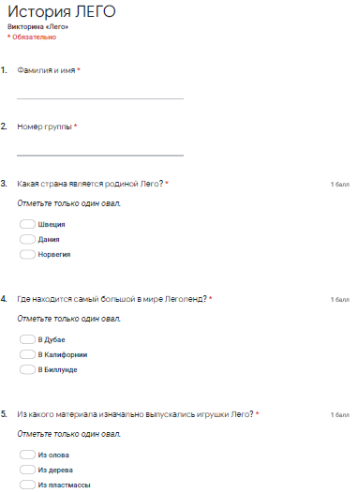
Выбирайю типы вопросов – от простых текстовых полей до сложных шкал и сеток.
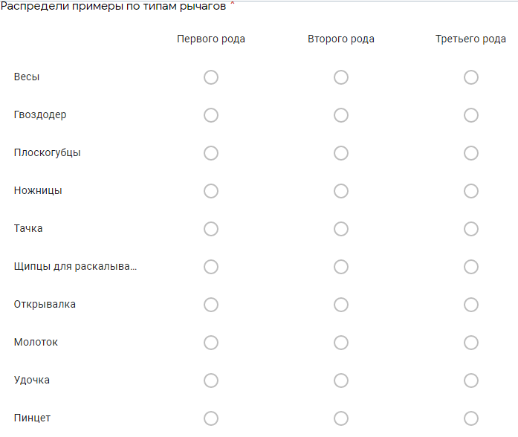
Добавляю в форму видеоролики с YouTube и фотографии. Статистику ответов, в том числе в виде диаграммы, использую для отслеживания динамики уровня знаний обучающихся. Ответы респондентов, автоматически созданные в таблице Google, использую для быстрой обратной связи и разбора ошибок.
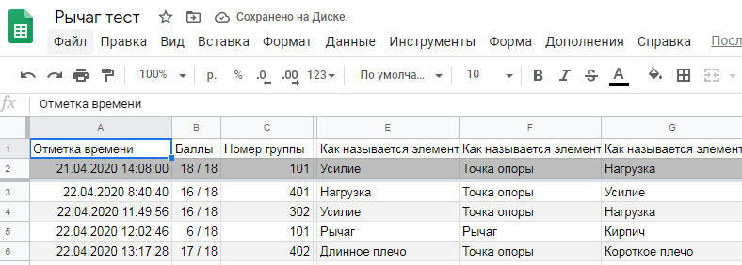
Пример занятия на основе Google Формы см. Приложение 1.
Несколько дополнительных рекомендаций:
- Все новые инструменты обязательно протестированы мною самостоятельно, прежде чем я начинаю их использовать в работе с обучающимися.
- Рабочую неделю заранее планирую путем распределения заданий конкретному типу: 3d-конструирование, программирование, тестовые задания.
- Снижаю жесткость критериев оценивания. Принимаю во внимание, что дистант — это новый для детей формат. По возможности выставляю отметку только за успешно выполненные задания.
- Разделяю контроль и оценивание. В первое время достаточно контроля за самим фактом участия детей в дистанционном обучении. Главный критерий в этом случае — соблюдение сроков. Если работа не была выполнена в обозначенный срок, обсуждаю это с учеником (родителем).

Дистанционное обучение — это возможность для ребенка стать более ответственным.

Список литературы

- Андрианова Г. А. Пять инноваций распределённой деятельности Центра дистанционного образования «Эйдос»: [Электронный ресурс] — URL: http://eidos.ru/journal/2009/0114–1.htm (дата обращения 06.08.2020).
- Атлас новых профессий http://atlas100.ru/catalog/robototekhnika-i-mashinostroenie.
- Бабешко В. Н. Электронные центры инженерно-технического творчества — инновационный инструмент для профориентации и дополнительного образования детей / Бабешко В. Н., Логинов, К.Е., Воякин Е. А.//Профессиональное образование и рынок труда — 2015. — № 5/6. — [Электронный ресурс]. — URL: https://cyberleninka.ru/article/v/elektronnye-tsentry-inzhenerno-tehnicheskogo-tvorchestva-innovatsionnyy-instrument-dlya-proforientatsii-i-dopolnitelnogo (дата обращения 30.07.2020).
- Е. Лошкарева, П. Лукша, И. Ниненко, И. Смагин, Д. Судаков. Навыки будущего. Что нужно знать и уметь в новом сложном мире. 2017г. 93с. https://worldskills.ru.
- Маковчик Д. Н.; Обобщение результатов опыта использования дистанционных образовательных технологий при реализации дополнительных общеобразовательных (общеразвивающих) программ технической направленности, включая рекомендации по внедрению подобных образовательных технологий в образовательных организациях автономного округа: сборник методических материалов /Маковчик Д. Н.// /электронное издание / сост.: автономное учреждение дополнительного профессионального образования Ханты-Мансийского автономного округа — Югры «Институт развития образования». — Ханты-Мансийск: Институт развития образования — 2016. –106 с..
- Маясова Т. В. Перспектива реализации коворкинга в дистанционном обучении на примере системы дополнительного образования детей. /Маясова Т. В., Лекомцева А. А., Федянина С. П.// Современные наукоемкие технологии — 2018. — № 7 — С. 204–208.
- Самойленко Э. В. Развитие системы технического творчества в условиях дополнительного образования детей с использованием дистанционной формы обучения: дис… канд. пед. наук. — Ставрополь, 2004–209 c.
- Учебник. Яндекс. https://education.yandex.ru/teacher
- Чигвинцева, С. М. Опыт реализации технологий дистанционного обучения в практике дополнительного образования детей технической направленности / С. М. Чигвинцева. — Текст: непосредственный // Молодой ученый. — 2019. — № 34 (272). — С. 71-75. — URL: https://moluch.ru/archive/272/62130/ (дата обращения: 23.07.2020).

ПРИЛОЖЕНИЕ 1

Задание по теме «Рычаг»
Состав задания:
- Обучающее видео;
- Задание по моделированию в Lego Digital Designer;
- Задание по программированию в LEGO WEDO или LEGO MINDSTORMS-EV3;
- Небольшой тест на внимательность.
Обратная связь (таблица):
- Файл – изображение модели;
- Файл – изображение программы;
- Ответ на тестовый вопрос.



